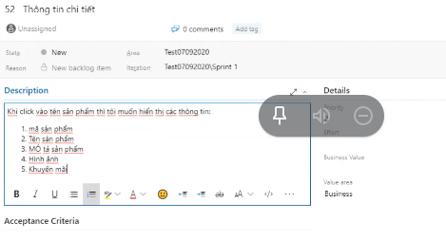

1. Database:

1.1. API Supermarket: bao gồm quá trình thu thập từ hệ thông siêu thị và auto update cho hệ thống ứng dụng

1.2. Data Customer:

1.3. Employese System Data:

1.4 Sao lưu cơ sở dữ liệu  
2. Link :

2.1. Customer:

2.2 Super market:

3. Thiết kế ứng dụng:

3.1. Giao diện người dùng:

3.1.1. Trang chủ giới thiệu dịch vụ

3.1.2 Liên hệ:

1.4.1 Hot Line

1.4.2 CS: 161121521127@due.udn.vn

3.1.3 Hợp tác

3.1.4 Tuyển dụng

3.1.5 Log in

3.1.5.1 Log in

3.1.5.1.1 Giỏ hàng

3.1.5.1.2 Ví voucher

3.1.5.1.3 Thông báo từ hệ thống

3.1.5.1.4 Tin nhắn

3.1.5.1.5 Profile khách hàng

3.1.5.2 Đăng ký thành viên: Dev tự thiết kế với Lập trình CSDL

3.1.8 Tìm kiếm:

3.1.9 Gợi ý cho bạn:

1.9.1 Hot sale:

1.9.2 Rau củ, Đậu, Trái cây:

1.9.3 Cá, thịt, trứng:

1.9.4 Đồ dùng chế biến sẵn:

1.9.5 Thực phẩm đóng hộp:

1.9.6 Dầu ăn, gia vị:

1.9.7 Thực phẩm đông lạnh:

1.9.8 Bánh kẹo

1.9.9 Đồ uống

1.9.10 Baby care (tã sữa bột)

1..9.11 Hóa phẩm

1.9.12 Văn phòng phẩm, đồ chơi, thú cưng

1.9.13 Đời sống

1.9.14 Thời trang

3.2. Giao diện quản trị:

Bla bla (Dev tự tìm hiểu)

4. Kiểm tra:

4.1 Testing

5. vận hành:

5.1 Mỗi siêu thị sẽ được cấp phát gần đó từ 3-5 nhân viên giao hàng, khi có đơn sau 10” sẽ thực hiện ngay.